О СТРУКТУРЕ МЕТАСТАБИЛЬНЫХ СХЕМ ОБТЕКАНИЯ СФЕРИЧЕСКОЙ ЛУНКИ

А.Ю. Чулюнин

НИИ механики МГУ, Москва
В литературе глубокие лунки (с отношением глубины H к диаметру пятна D в диапазоне 0.2-0.5) часто именуются «генераторами смерчеобразных вихрей»[1]. При этом в экспериментах по изучению обтекания одиночной лунки на плоской стенке наблюдается чередование «левосторонней» и «правосторонней» несимметрии течения около поверхности лунки[2]. Причем временные интервалы существования левого и правого состояний течения могут изменяться в очень широком диапазоне при одних и тех же геометрических размерах лунки и параметрах набегающего потока. С помощью дополнительных внешних воздействий можно зафиксировать один из несимметричных режимов, а также получить стационарный режим симметричного обтекания. Это дает основание предположить, что задача об обтекании глубокой лунки имеет три стационарных решения: одно симметричное нестабильное и два несимметричных метастабильных (с небольшой областью устойчивости). Известные численные расчеты методами LES и URANS не вносят ясности в этот вопрос[3,4]. В этой связи целями настоящей работы являются: воспроизведение в вычислительном эксперименте равновесных режимов обтекания полусферической лунки (при наличии мелкомасштабных элементов управления); сравнение структуры и термогидравлических характеристик равновесных режимов обтекания глубокой лунки в рамках RANS и DES моделирования.
Рассматривается плоскопараллельный канал прямоугольно сечения с полусферической лункой на стенке. В качестве пассивного элемента управления применен выступающий со дна лунки тонкий рецептор, ориентированный под разными углами к плоскости симметрии лунки. Используется два подхода к численному моделированию явления. В первом, течение несжимаемой жидкости в канале с лункой описывается системой уравнений Рейнольдса, замыкаемой с помощью двухпараметрической дифференциальной модели турбулентности SST. Такой подход в литературе называется RANS (Reynolds Average Navier-Stokes). При втором подходе, используется метод отсоединённых вихрей DES (Detached Eddy Simulation), представляющий собой гибрид RANS и LES методов. Расчеты производились с помощью вычислительной технологии STAR-CCM+ на сетках многогранного и гексаэдрального типа с надлежащим сгущением в окрестности лунки.
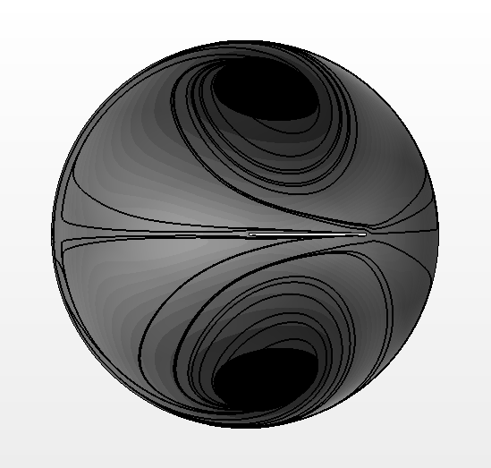  а) | 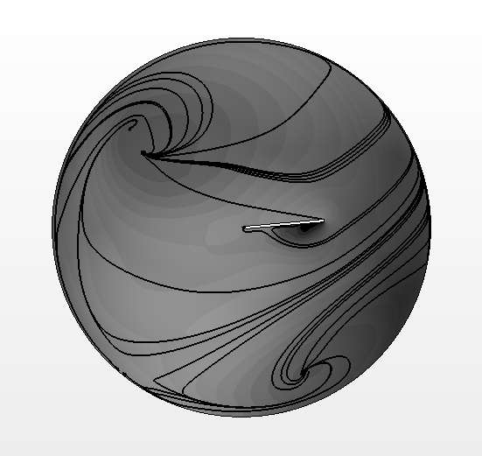  б) | 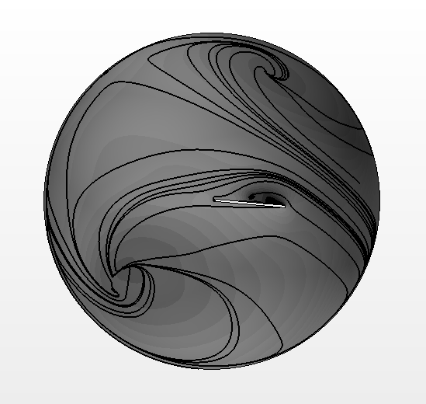  в)
Рис.1. Режимы обтекания лунки с рецептором:
а) симметричный режим, б) левый несимметричный режим, в) правый несимметричный режим

В результате вычислительного эксперимента с применением пассивных элементов управления воспроизведены три равновесных состояния обтекания одиночной лунки: один симметричный и два несимметричных (с левой и правой закруткой вихря) (рис.1а,б,в). Несимметричные режимы обтекания обладают примерно на 24% большим коэффициентом теплоотдачи лунки по сравнению с симметричным режимом, однако при этом коэффициент гидравлического сопротивления возрастает на 33%. Сделан вывод, что для практических устройств, целью которых является интенсификация теплообмена с помощью «облуненных» поверхностей, целесообразно стремиться к несимметричным режимам обтекания.

ЛИТЕРАТУРА.
1. Дзюбенко Б.В., Кузма-Кичта Ю.А., Леонтьев А.И., Федик И.И., Холпанов Л.П. Интенсификация тепло- и массообмена на макро-, микро- и наномасштабах. - М.: ФГУП “ЦНИИАТОМИНФОРМ”, 2008, с цв.вкладкой
2. Г. В. Коваленко, В. И. Терехов, А. А. Халатов. Ре-жимы течения в одиночной лунке, расположенной на поверхности канала //Прикладная механика и техни-ческая физика. - 2010. - Том 51, N 6. - С. 78-88
3. S.A. Isaev, N.V. Kornev, E. Hassel, and A.I. Leontiev. Influence of the reynolds number and the spherical dimple depth on turbulent heat transfer and hydraulic loss in a narrow channel.// International Journal of Heat and Mass Transfer, 53(1-3):178–197, 2010
4.J. Turnow, N. Kornev, S. Isaev, and E. Hassel. Vortex mechanism of heat transfer enhancement in a channel with spherical and oval dimples.// Heat and Mass Transfer, 47(3):301–313, 2011
ABOUT THE STRUCTURE OF METASTABLE SCHEMES AT A FLOW PAST SPHERICAL DIMPLE

A.Yu.Chulyunin
Researched institute of mechanics MSU, Moskow

In the literature, deep dimples (with a depth H to the spot diameter D in the range 0.2-0.5) are often referred to as "tornado-like vortices" [1]. In experiments are observed switching of asymmetric "left-handed" and "right-handed" vortexes[2] Moreover, time interval of the existence of left and right regimes of the flow can vary over a wide range with the same geometrical dimensions of the dimples, and the parameters of the incident flow . With additional external influences can fix one of the asymmetrical modes, as well as get a stationary mode symmetric flow. This suggests that the problem of flow around a deep dimple has three stationary solutions: one unstable symmetric and two metastable asymmetric (with a small area of ​​sustainability). Known papers with numerical calculations of LES and URANS not bring clarity to this issue [3,4]. In this context, the objectives of this work are: reproduction of equilibrium flow modes on hemispherical dimple in a computational experiment (with small-scale controls elements); comparison of the thermal-hydraulic characteristics on the different flow regimes with using RANS and LES models.
In this paper considered a plane-parallel channel of rectangular cross section with a hemispherical dimple on the wall. As passive control element applied protruding from the bottom of the dimple thin receptor oriented at different angles to the plane of symmetry of the dimple. Used two approaches to numerical simulation of the phenomenon. In the first, for an incompressible fluid flow in a channel with the dimple is described by the Reynolds equations closed by means of a two-parameter differential turbulence model SST. This approach is called RANS (Reynolds Average Navier-Stokes). In the second approach, the method of detached vortices DES (Detached Eddy Simulation), which is a hybrid RANS and LES method is used. Calculations were made in STAR-CCM + on polyhedral and hexahedral types of meshes with smoothing on dimple surface.
а) | б) | в)
Fig 1. Modes of flow around a dimple:
a)symmetric mode, b) “left” asymmetric mode, c) “right” asymmetric mode

As a result of computer simulation using passive control element reproduced three equilibrium states of a flow at single dimple : one symmetric and two asymmetric ("left-handed" and "right-handed") (Fig. 1 a , b, c) . Asymmetric flow modes have approximately 24% more heat transfer coefficient dimple compared to symmetric mode, however, the coefficient of hydraulic resistance increases by 33%. Concluded that for practical devices whose purpose is to intensify the heat exchange with the help of dimpled surfaces, it is advisable to used asymmetric flow modes.

LITERATURE
1. Dzyubenko B.V., Kuzma-Kichta Yu.A., Leontjev A.I., Fedik I.I., Kholpanov L.P. Intensification of heat and mass transfer on macro- micro- and nano scales. - М.: FGUP “CNIIATOMINFORM”, 2008
2. G. V. Kovalenko, V. I. Terekhov, A.A.Khalatov. Flow regimes in a single dimple on the channel surface. - 2010. - Volume 51, Issue 6. - pp. 839-848
3. S.A. Isaev, N.V. Kornev, E. Hassel, and A.I. Leontiev. Influence of the reynolds number and the spherical dimple depth on turbulent heat transfer and hydraulic loss in a narrow channel.// International Journal of Heat and Mass Transfer, 53(1-3):178–197, 2010
4.J. Turnow, N. Kornev, S. Isaev, and E. Hassel. Vortex mechanism of heat transfer enhancement in a channel with spherical and oval dimples.// Heat and Mass Transfer, 47(3):301–313, 2011

